ゼニスの最もアイコニックなデザイン要素のひとつ“トリコロール”がテーマの
「クロノマスター オリジナル」オンライン限定モデルが登場

1969年にA386を発表して以来、3色のクロノグラフカウンターは、一目でゼニスと分かる特徴のひとつとなり、長年に渡って多くの「エル・プリメロ」搭載モデルを象徴する特徴として採用されてきました。今回、ゼニスはこのトリコロールカウンターの愛好家のために、グレーとブルーのアイコニックな3色を文字盤だけでなく、これまで以上に多くのパーツに配した究極のモデル「クロノマスター オリジナル Eコマース エディション」を発表し、ゼニスのオンライン ブティックでのみ販売します。

1年ほど前にオープンして以来、世界中のお客様にご愛顧いただいているゼニスのオンライン ブティックに、2つ目の限定モデル「クロノマスター オリジナル Eコマース エディション」が登場します。今年の初夏に発表された新作の「クロノマスター オリジナル」は、1969年に発表されたアイコニックなA386スチール製「エル・プリメロ」モデルを再解釈し、高い評価を得ている最新世代の自動巻クロノグラフキャリバーを搭載し、これまでのコレクションの中でもベストセラーとなっている自動巻クロノグラフの紛れもない後継モデルです。38mmのベゼルのないスチール製ケースは、オリジナルと同じプロポーションを保ち、ポンプスタイルのプッシュボタンと盛り上がった “ボックス” ガラスを備えています。一方、5Hz（36,000VpH）の高振動ムーブメントは「エル・プリメロ3600」で、1/10秒のクロノグラフ機能と60時間ものパワーリザーブを可能にしたオリジナルを進化させてデザインを見直し、すべてを艶のあるグレーを基調としたよりモダンで開放的な構造の中に収めています。

「クロノマスター オリジナル」をA386と区別する最も分かり易い特徴のひとつがトリコロール文字盤です。このオンライン限定「クロノマスター オリジナル」では、3色のテーマに合わせて、「エル・プリメロ」の代名詞ともなっているこの印象的なデザイン要素が、文字盤だけでなく、時計全体を色彩豊かに飾っています。文字盤本体を囲む部分は、3つのセクションに分かれ、クロノグラフカウンターと同じグレーとブルーの色調を採用しています。文字盤を囲むスケールは、A386の歴史を物語る特徴であり、「クロノマスター オリジナル」でもスタイリッシュに組み込まれています。文字盤に単に鮮やかな色彩のタッチを加えるだけでなく、「Eコマース エディション」では、スケールを3つの異なるカラー部分に分割することで、1/10秒単位のセコンドスケールを読み取り易くしています。これによって、クロノグラフカウンター以外の文字盤の部分に、「エル・プリメロ」を想起させる3色が初めて採用されたことになります。

このトリコロールのテーマはストラップにも及び、ダークグレーのヌバックレザーは、文字盤の6時位置にあるクロノグラフのミニッツカウンターとカラーコーディネートされています。また、右側は3時位置のクロノグラフのセコンドカウンターに合わせてブルー、左側はランニングセコンドレジスターに合わせてライトグレーでループ状のステッチが施され、ゼニスの最もアイコニックな文字盤にさりげなく、しかしはっきりと対応させています。

オンラインで販売されている他の多くの限定エディションやスペシャルエディション同様、「クロノマスター オリジナル Eコマース エディション」も、表紙に時計の2Dドローイングが描かれた、コーヒーテーブルブックを模した特製ウォッチボックスに入れてお届けします。ボックスを開けると、トリコロールの世界を完結させ、情熱を共有するための小さなギフトを発見するという嬉しいサプライズも同梱されています。グレーとブルーのシグネチャーカラーが使われている3種類のポストカードは、アイコニックなゼニス エル・プリメロ クロノグラフと一目で分かるよう、ミニマルでフラットなスタイルで描かれています。

モダンな「エル・プリメロ」定番モデルにユニークでカラフルなひねりを加えた「クロノマスター オリジナル Eコマース エディション」は、3色の文字盤が印象的でありながらもまとまりのあるデザインで、ゼニスのオンライン ブティックでのみお買い求めいただけます。

ゼニス：最も高い、あなたの星をつかむために

ゼニスの存在意義。それは人々を勇気づけ、あらゆる困難に立ち向かって、自らの夢を叶える原動力となることです。1865年の創立以来、ゼニスは現代的な意味で初のウォッチマニュファクチュールとなり、その作品は歴史的な英仏海峡の横断を成功させたルイ・ブレリオから成層圏からのフリーフォールという記録的偉業を成し遂げたフェリックス・バウムガートナーまで、大志を抱いて、不可能を可能とするために困難に挑み続けた偉人たちからの支持を得ています。ゼニスはまた、過去と現在の先見性と先駆性を備えた女性たちにもスポットライトを当て、こうした女性たちの功績を称えるとともに、2020年には彼女たちへのオマージュとなる初のコレクション「デファイ ミッドナイト」を発表しました。

イノベーションの星を掲げるゼニスは、高度な技術プロセスで製造され単一部品のシリコンオシレーターを持つデファイ インベンター、1/100秒精度のクロノグラフ、デファイ エル・プリメロ21などを始めとする同社のウォッチに、優れた社内開発製造のムーブメントを搭載。1969年に世界初の自動巻クロノグラフキャリバー「エル・プリメロ」を発表して以来、ゼニスは1/10秒の精度を持つ「クロノマスター スポーツ」や1/100秒の精度を持つ「デファイ21」など、コンマ秒計測の達人としてその名を馳せてきました。1865年の創立以来、スイスの時計製造の未来をリードするゼニスは、夜空の星に思いを馳せ、悠久の時そのものに挑戦する人々とともに歩んで行きます。今こそ、最も高い、あなたの星をつかむ時ではないでしょうか。

クロノマスターオリジナル Eコマース エディション
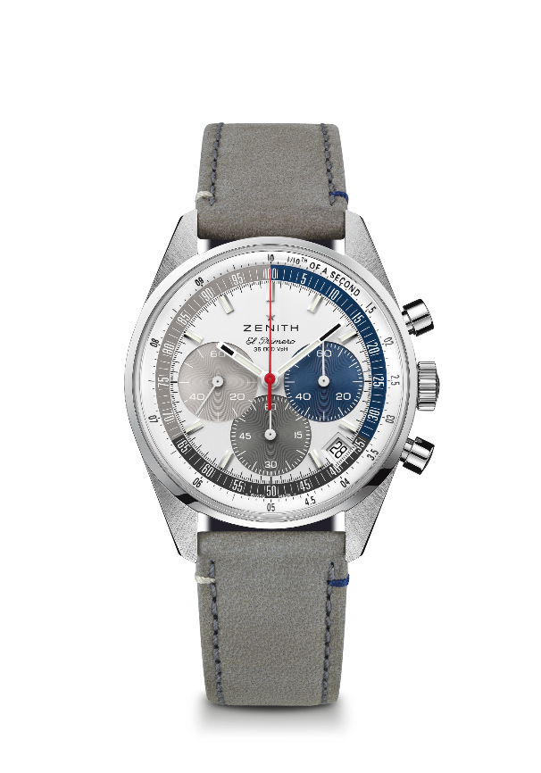
リファレンス： 03.3200.3600/34.C869

特長：1/10秒の計測と表示が可能な自動巻コラムホイール エル・プリメロ クロノグラフ。60時間のパワーリザーブを実現。4時半位置に日付表示。秒針停止機構。Eコマース限定。
ムーブメント：エル・プリメロ 3600 自動巻ムーブメント
振動数：毎時 36000 振動（5 Hz）
パワーリザーブ：約60時間
機能：中央に時針と分針。9時位置にスモールセコンド。1/10秒クロノグラフ：中央に10秒で1回転するクロノグラフ針、3時位置に60秒カウンター、 6時位置に60分カウンター
ケース：38mm
素材：ステンレススチール
文字盤：3色のカウンターと3色に分かれた1/10秒単位のセコンドスケールを配したホワイトラッカー仕上げの文字盤
防水機能：5 気圧
裏蓋：サファイアクリスタル
税込価格：968,000円
アワーマーカー：ロジウムプレート加工、ファセットカット、スーパールミノーバ®SLN C1を塗布
針：ロジウムプレート加工、ファセットカット、スーパールミノーバ®SLN C1を塗布
ブレスレット＆バックル：特殊なステッチを施したグレーのカーフスキンレザー、ステンレススチール製のトリプルフォールディングバックル付き

